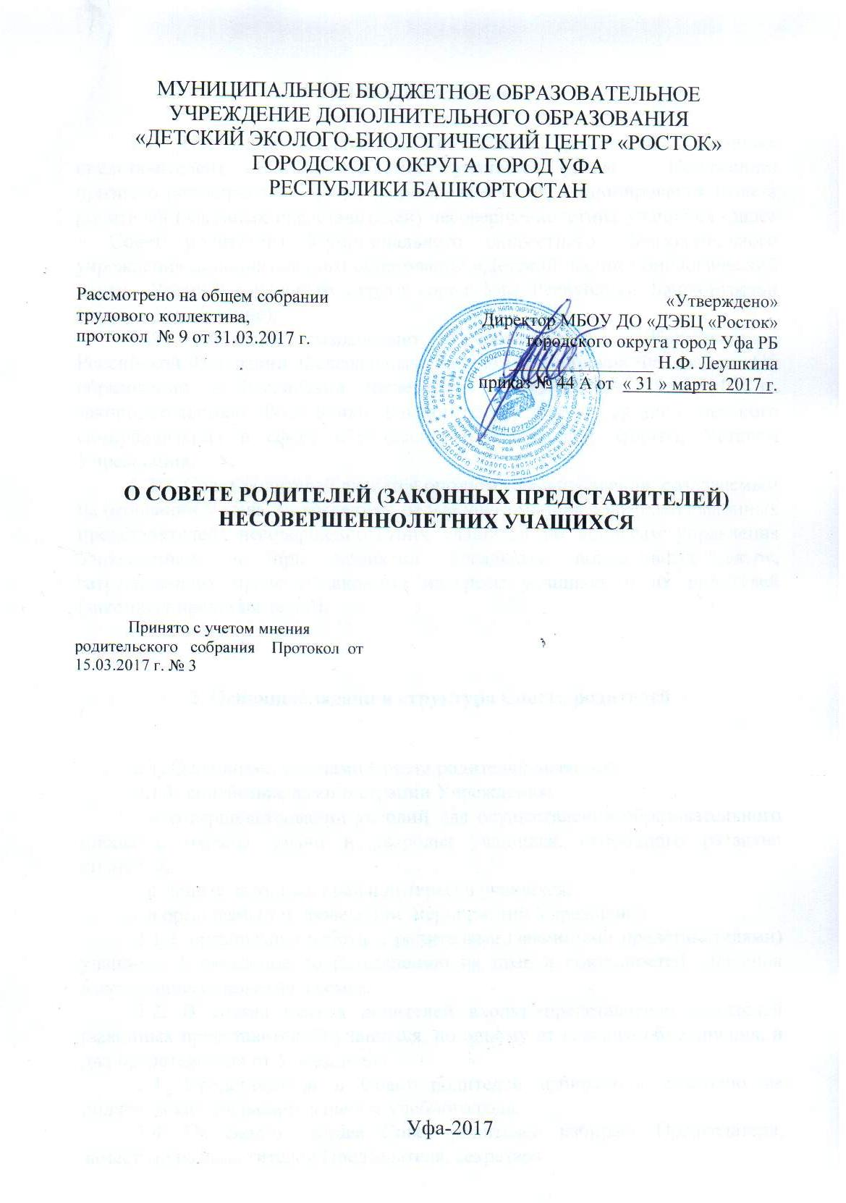
1. Общие положения
  - Настоящее Положение о Совете родителей (законных представителей) несовершеннолетних учащихся (далее – Положение) призвано регулировать порядок формирования и функционирования Совета родителей (законных представителей) несовершеннолетних учащихся (далее – Совет родителей) Муниципального бюджетного образовательного учреждения дополнительного образования «Детский эколого-биологический центр «Росток» городского округа город Уфа Республики Башкортостан (далее – Учреждение).
  - Положение разработано в соответствии с Конституцией Российской Федерации, Федеральным Законом Российской Федерации «Об образовании в Российской Федерации» №273-ФЗ от 29.12.2012 г., законодательством Республики Башкортостан, актами органов местного самоуправления в сфере образования и социальной защиты, Уставом Учреждения.
  - Совет родителей является органом самоуправления, создаваемым на основании Устава Учреждения с целью учета мнения родителей (законных представителей) несовершеннолетних учащихся по вопросам управления Учреждением и при принятии локальных нормативных актов, затрагивающих права и законные интересы учащихся и их родителей (законных представителей).

2. Основные задачи и структура Совета родителей

2.1. Основными задачами Совета родителей является:
2.1.1. содействие администрации Учреждения:
- в совершенствовании условий для осуществления образовательного процесса, охраны жизни и здоровья учащихся, свободного развития личности;
- в защите законных прав и интересов учащихся;
- в организации и проведении мероприятий Учреждения.
2.1.2. организация работы с родителями (законными представителями) учащихся Учреждения по разъяснению их прав и обязанностей, значения всестороннего развития в семье.
2.2. В состав Совета родителей входят представители родителей (законных представителей) учащихся, по одному от каждого объединения, и два представителя от Учреждения.
2.3. Представители в Совет родителей избираются ежегодно на родительских собраниях в начале учебного года.
2.4. Из своего состава Совет родителей избирает Председателя, заместителя/заместителей Председателя, секретаря.
3. Полномочия, права и ответственность Совета родителей

3.1. Совет родителей имеет следующие полномочия:

3.1.1. содействие обеспечению оптимальных условий для организации образовательного процесса, принятие решений о необходимости привлечения целевых взносов;

3.1.2. проведение разъяснительной и консультативной работы среди родителей (законных представителей) учащихся об их правах и обязанностях;

3.1.3. оказание содействия в проведении мероприятий Учреждения;

3.1.4. участие в подготовке Учреждения к новому учебному году;

3.1.5. контроль качества медицинского обслуживания совместно с администрацией Учреждения;

3.1.6. оказание помощи администрации Учреждения в организации и проведении общих родительских собраний;

3.1.7. рассмотрение обращения в свой адрес, а также обращения по вопросам, отнесенным настоящим положением к компетенции Совета родителей;

3.1.8. обсуждение локальных актов Учреждения по вопросам, входящим в компетенцию Совета родителей;

3.1.9. участие в организации безопасных условий осуществления образовательного процесса, соблюдения санитарно-гигиенических правил и норм;

3.1.10. взаимодействие с общественными организациями по вопросам, касающимся организации образовательного процесса в соответствии с традициями;

3.1.11. взаимодействие с педагогическим коллективом Учреждения по вопросам профилактики правонарушений, безнадзорности и беспризорности среди учащихся;

3.1.12. взаимодействие с другими коллегиальными органами управления Учреждения по вопросам проведения общих мероприятий и другим вопросам, относящимся к компетенции Совета родителей;

3.2. Совет родителей может рассматривать и другие вопросы жизнедеятельности Учреждения, выходящие за рамки его полномочий, если уполномоченные на то лица или органы передадут ему данные полномочия.

3.3. В соответствии с компетенцией, установленной настоящим Положением, Совет родителей имеет право:

3.3.1. вносить предложения администрации, коллегиальным органам управления Учреждения и получать информацию о результатах их рассмотрения;

3.3.2. обращаться за разъяснениями в учреждения и организации;

3.3.3. заслушивать и получать информацию от администрации Учреждения, коллегиальных органов управления.

3.3.4. приглашать на свои заседания родителей (законных представителей) учащихся по представлениям (решениям) педагогов дополнительного образования.

3.3.5. принимать участие в обсуждении локальных актов Учреждения.

3.3.6. давать разъяснения и принимать меры по рассматриваемым обращениям;

3.3.7. выносить общественное порицание родителям (законным представителям) учащихся, уклоняющимся от воспитания детей в семье;

3.3.8. поощрять родителей (законных представителей) учащихся за активную работу в Совете родителей, оказание помощи в проведении общих мероприятий и т.д.;

3.3.9. организовывать постоянные или временные комиссии под руководством членов Совета родителей для исполнения своих функций;

3.3.10. Председатель Совета родителей может присутствовать (с последующим информированием Совета родителей) на отдельных заседаниях Педагогического совета, других коллегиальных органов управления по вопросам, относящимся к компетенции Совета родителей;

3.4. Совет родителей отвечает за:

3.4.2. выполнение решений, рекомендаций Совета родителей;

3.4.3. установление взаимопонимания между руководством Учреждения и родителями (законными представителями) учащихся в вопросах семейного и общественного воспитания;

3.4.4. качественное принятие решений в соответствии с действующим законодательством;

3.4.5. бездействие отдельных членов Совета родителей или всего Совета родителей;

3.5. Члены Совета родителей, не принимающие участия в его работе, по представлению председателя Совета родителей могут быть отозваны избирателями.

4. Организация деятельности Совета родителей

4.1. Совет родителей собирается на заседания не реже одного раза в год.
4.2. Совет родителей работает по разработанному и принятому им регламенту работы и плану, которые согласуются с директором Учреждения.
4.3. Совет родителей правомочен выносить решения при наличии на заседании не менее половины своего состава. Решения принимаются простым большинством голосов. При равном количестве голосов решающим является голос Председателя Совета родителей.
4.4. Заседания Совета родителей оформляются протоколом (Приложение 1).

4.5. Протоколы хранятся в электронном реестре протоколов, их нумерация ведется с начала учебного года.

4.6. Решения Совета родителей, принятые в пределах его полномочий и в соответствии с законодательством, являются рекомендательными и доводятся до сведения администрации Учреждения.

- Заключительные положения

5.1. Настоящее Положение вступает в действие с момента издания директором Учреждения соответствующего приказа.
5.2. Изменения и дополнения в настоящее Положение могут быть внесены в связи с изменениями действующего законодательства.
5.3. Лица, виновные в нарушении норм настоящего Положения, несут ответственность в соответствии с действующим законодательством.

Приложение 1

Протокол № ___
Совета родителей (законных представителей) учащихся
МБОУ ДО «____________________»

г. Уфа "___"________ ____ г.
Дата проведения заседания: "___"________ ____ г.
Место проведения заседания: ___________________.
Форма проведения заседания: совместное присутствие.
Открытие заседания: _____ часов _____ минут.
Заседаниезакрыто: ______ часов _____ минут.
Присутствовало ______ человек из ______. Кворум имеется. Совет родителей (законных представителей) учащихсяправомочен принимать решения по повестке дня.

Повестка дня: 1.

По вопросу повестки дня слушали ________________________________, который ………..

По вопросу повестки дня были заданы вопросы:
В обсуждении приняли участие:

По вопросу повестки дня голосовали:
"за" - _______ голосов;
"против" - _________ голосов;
"воздержались" - ___ голосов.

По вопросу повестки дня постановили:

Председатель Совета родителей (законных представителей) учащихся: ________________/________________/
(подпись/Ф.И.О.)

Секретарь собрания: ___________________/_______________/
(подпись/Ф.И.О.)
М.П.

